ICCインコタームズ®2020注文書

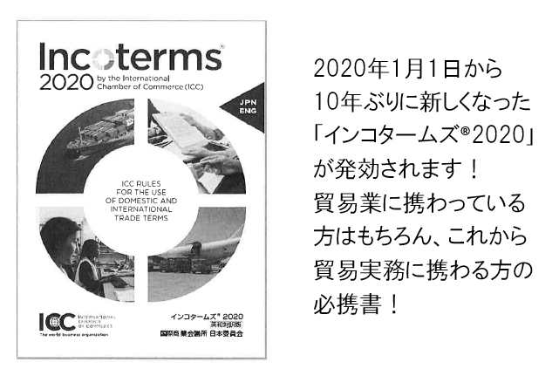

**【価　格】**

ICC日本委員会会員：4,840円　/　非会員：6,600円　(税込・送料別)

**※**「インコタームズ®2020」を、さらに分かりやすく解説した**「インコタームズ®２０２０の手引き**

**（和訳版）**を2025年３月に刊行いたしました（会員価格：5,000円、非会員価格：7,000円）。

「インコタームズ®2020」と「手引き」を一緒にご購入の場合、以下のパッケージ料金が適用さ

れますのでご検討下さい。

【パッケージ価格：出版番号805】 会員価格：8,000円／非会員価格：11,000円

** 書籍をご希望の場合は、以下の欄にご記入いただき、国際商業会議所（ＩＣＣ）日本委員会宛に

　 メールもしくはFaxにてお申込みください。

出版番号　７２３

貴社・団体名：

部署名：

氏　名：

住　所：〒

連絡先：

数 量：　　　　　　　　　　　　　　冊

【問合せ先】　 一般社団法人　国際商業会議所　日本委員会

〒100-0005 　東京都千代田区丸の内３丁目２番２号　　丸の内二重橋ビル６階

Tel : 03-3213-8585　　Fax : 03-3213-8589　　メールアドレス　: books@iccjapan.org